## **Лечебная физкультура при остеоартрозе**

Простейший способ лечения врожденной [дисплазии](https://sustavlive.ru/drugie-bolezni/displaziya-tazobedrennyh-sustavov.html) и начального поражения деформирующим артрозом – это лечебная физкультура (ЛФК) тазобедренного сустава. Несложный (базовый) комплекс ежедневных упражнений стабилизирует пораженные хрящевые ткани суставных поверхностей.

Упражнения лежа на животе: 1. Не спеша поднимаем вверх прямую ногу с задержкой в 3-5 секунд, затем замедленным способом опускаем её вниз до полного расслабления. То же выполняется другой ногой. Главная задача такого лечебно-профилактического действия – это прокачать мышцы бедер, не беспокоя тазобедренные сочленения;

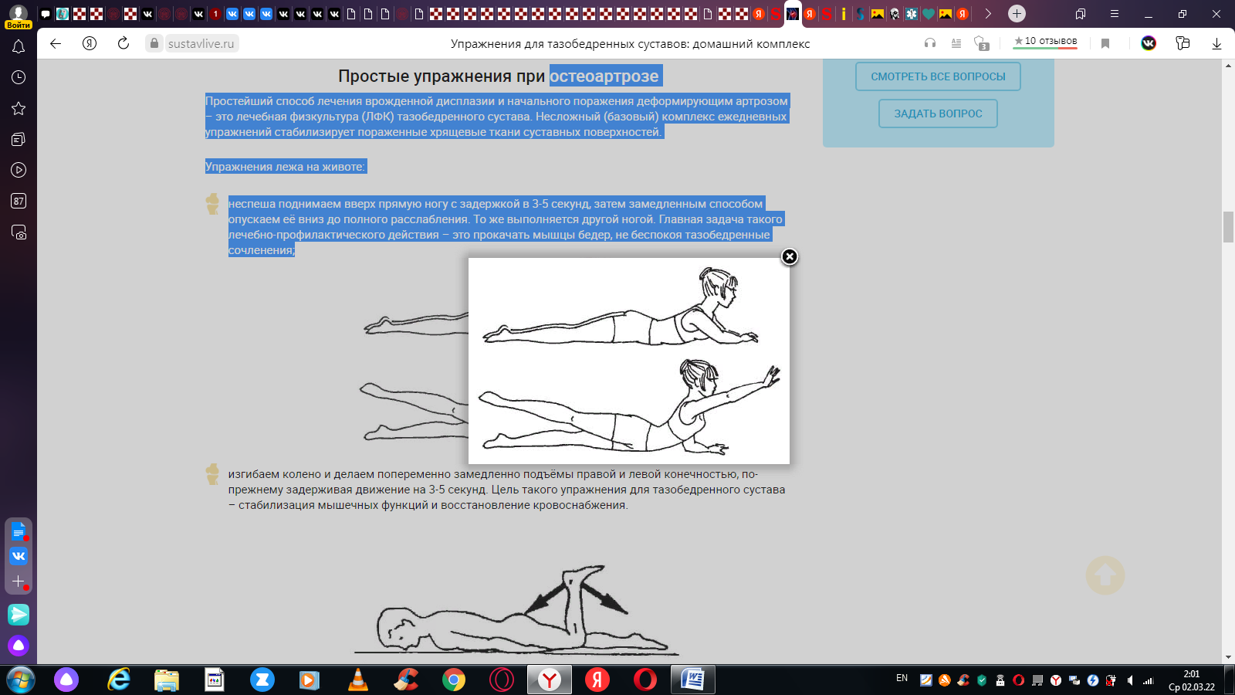

2. Изгибаем колено и делаем попеременно замедленно подъёмы правой и левой конечностью, по-прежнему задерживая движение на 3-5 секунд. Цель такого упражнения для тазобедренного сустава – стабилизация мышечных функций и восстановление кровоснабжения.

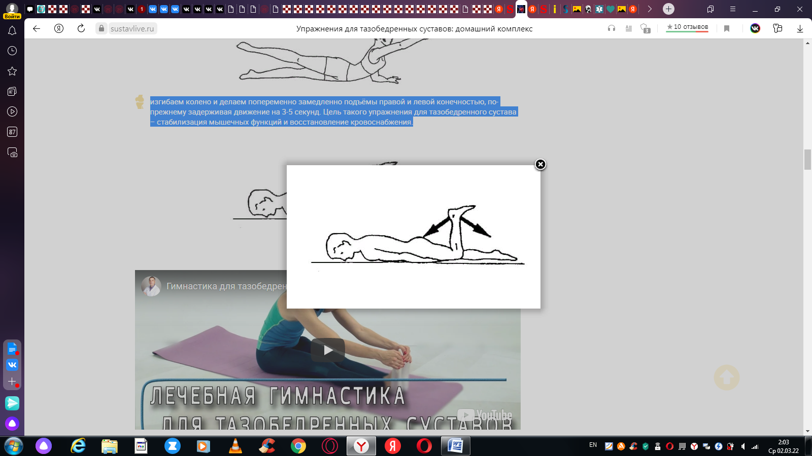

Положение — лежа на спине:

* 1. Одну ногу согнуть в колене, а другую держать прямой. Медленно поднимаем выпрямленную ногу вверх с задержкой в несколько секунд, затем опускаем её до полного расслабления. Такие же движения выполняются другой ногой;
* 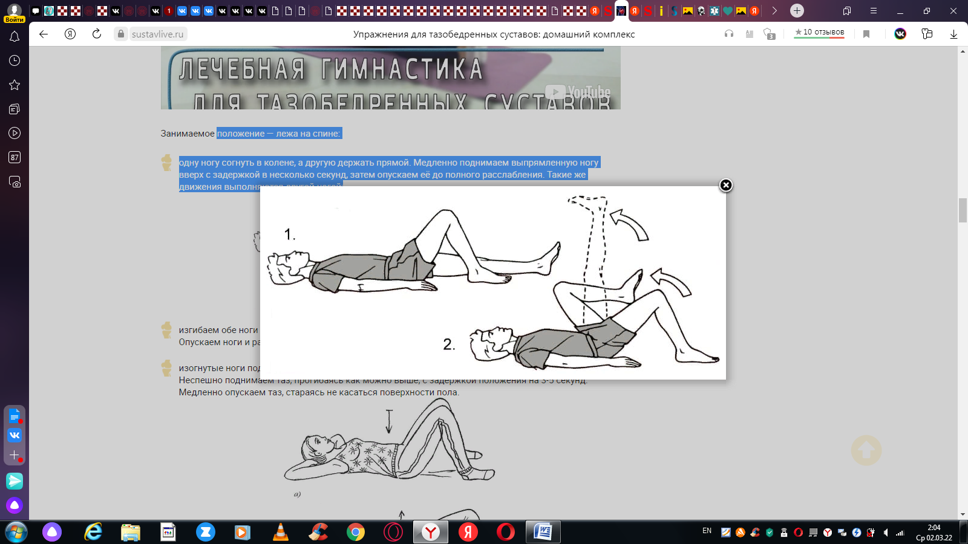
* 2. Изгибаем обе ноги в коленном суставе под углом 90º, плавно направляем их к животу, не касаясь его. Опускаем ноги и расслабляемся;
* 3. Изогнутые ноги под углом 90º следует немного раздвинуть чуть шире тазобедренного отдела. Неспешно поднимаем таз, прогибаясь как можно выше, с задержкой положения на 3-5 секунд. Медленно опускаем таз, стараясь не касаться поверхности пола.
* 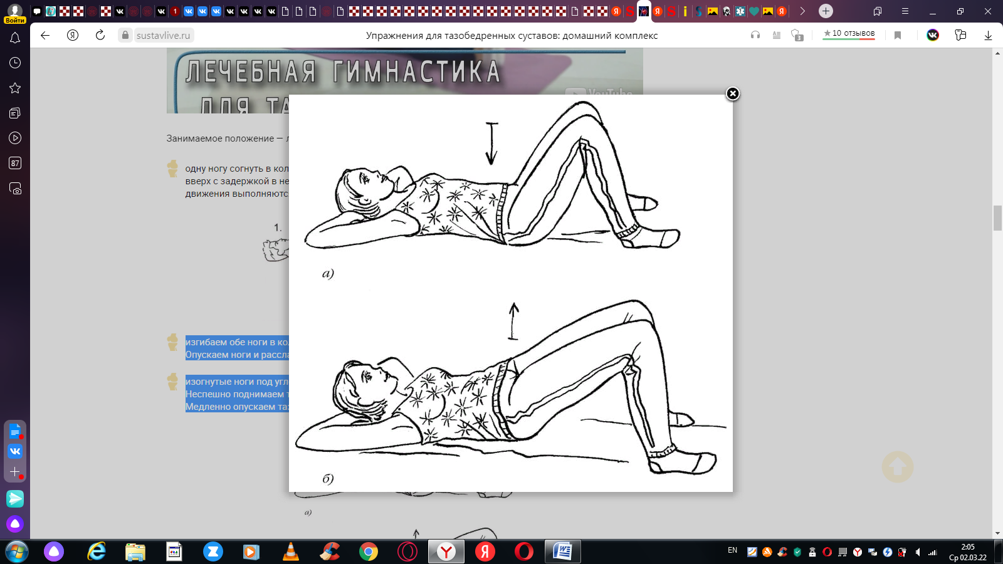

Лежа на боку: 1. Одна конечность расслаблена и согнута в колене, другая выпрямлена. Потихоньку поднимаем прямую ногу вверх под 45 градусов, и немного задержав её в воздухе, плавно опускаем вниз. Упражнение выполнять не слишком резко, чтобы избежать срыва суставного сухожилия;

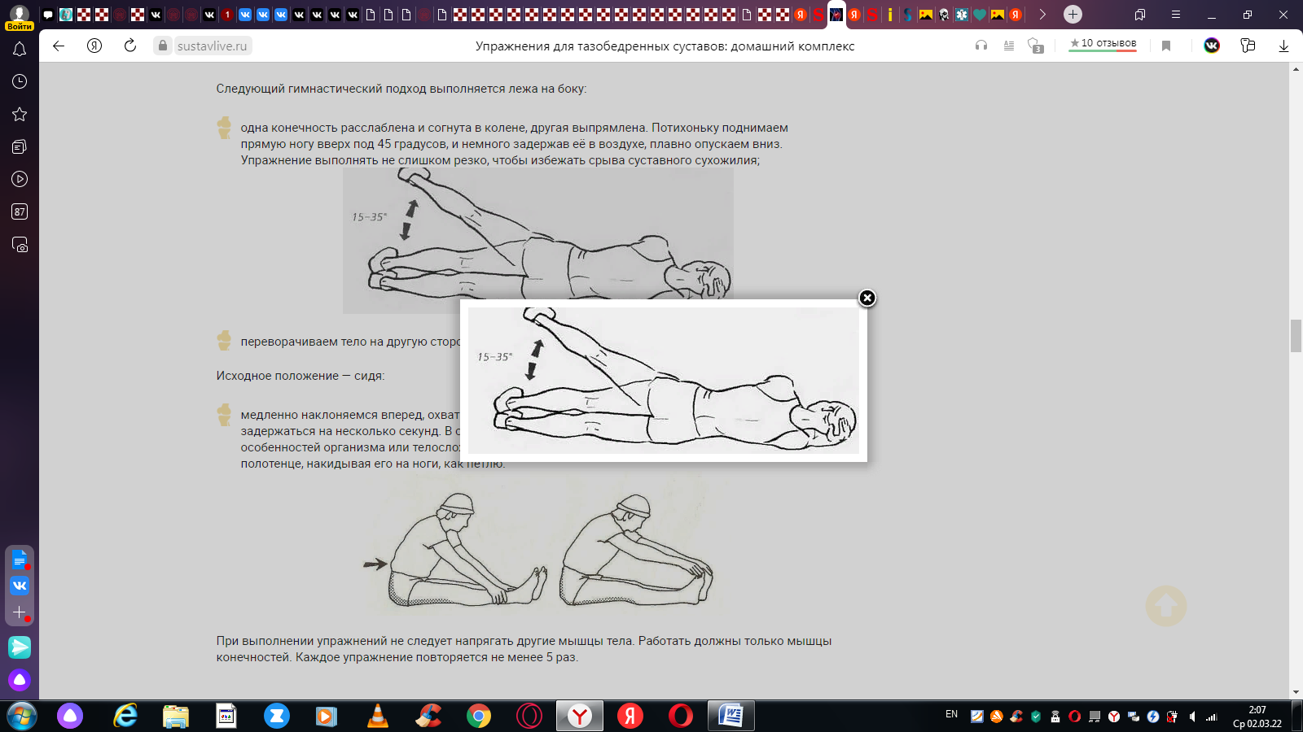

Исходное положение — сидя: медленно наклоняемся вперед, охватываем руками пальцы ног. В таком положении нужно задержаться на несколько секунд. В случае невозможности охвата пальцев в силу физиологических особенностей организма или телосложения не следует перенапрягаться, а просто использовать полотенце, накидывая его на ноги, как петлю.

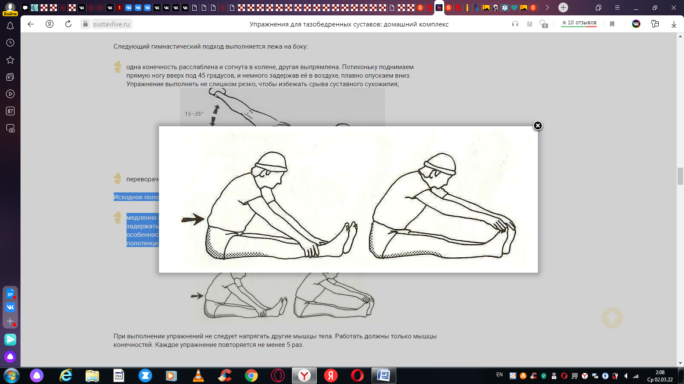

При выполнении упражнений не следует напрягать другие мышцы тела. Работать должны только мышцы конечностей. Каждое упражнение повторяется не менее 5 раз.

*Колюбакина Ксения Анатольевна, группа 310, 2022 г*